Phụ huynh nhập thông tin đăng ký nhập học lớp 1 cho học sinh theo đường link sau: https://dongnai.tsdc.edu.vn/
Phụ huynh học sinh nộp hồ sơ trực tuyến qua các bước sau:
- Bước 1: Đăng nhập vào đường link: https://dongnai.tsdc.edu.vn


- Bước 2: Chọn Đăng kí tuyển sinh
- Bước 3: Chọn danh sách Sở giáo dục/Phòng giáo dục » Chọn Phòng Giáo dục và Đào tạo thành phố Biên Hòa » Chọn cấp Tiểu học » Chọn đăng ký hồ sơ

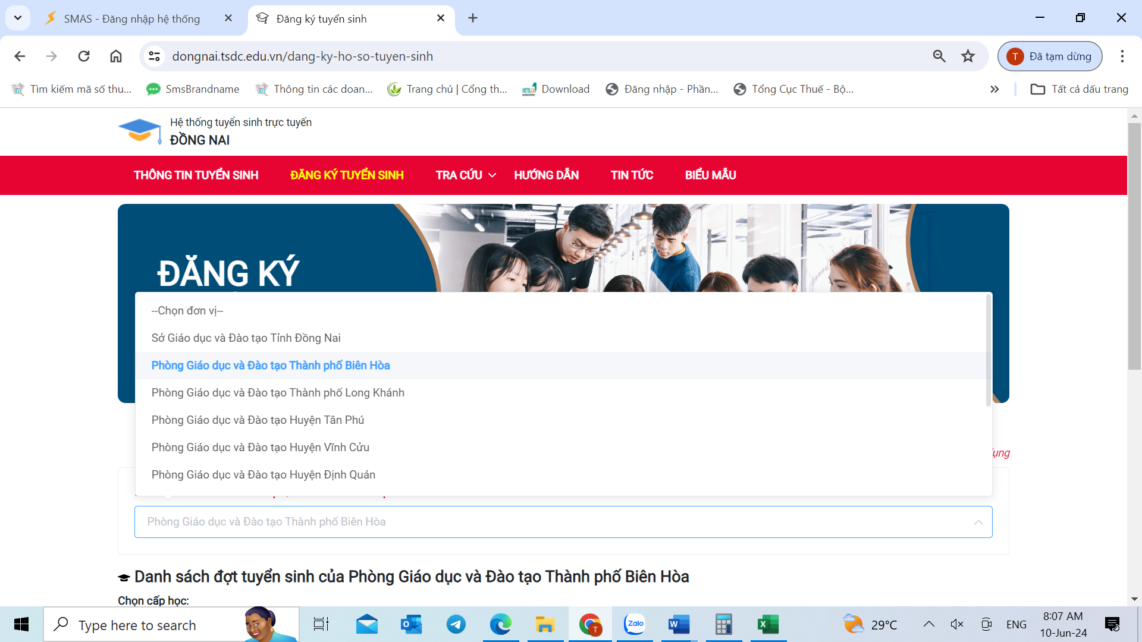
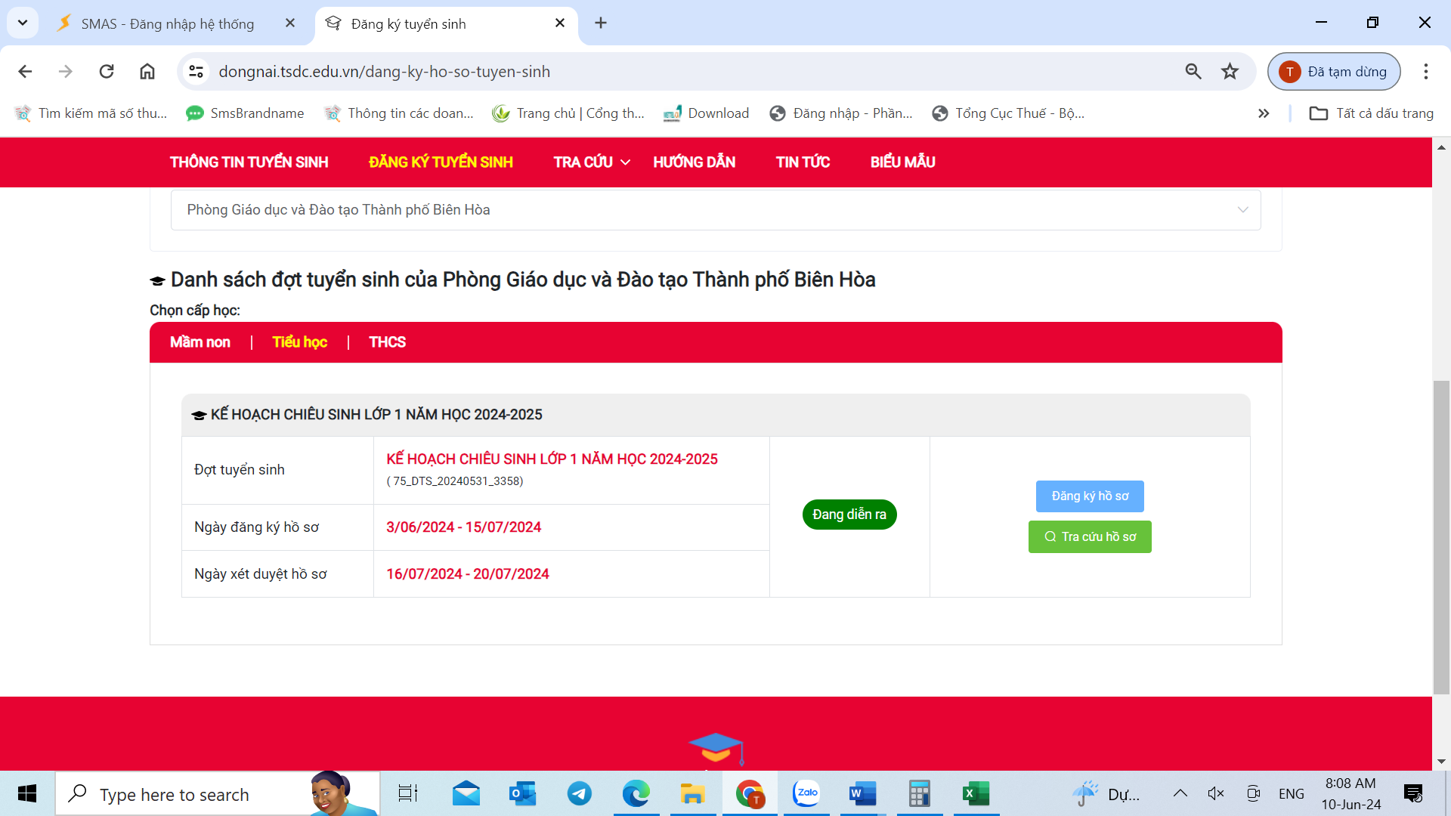

- Bước 4: Chọn trường dự tuyển » Tiểu học » sau đó bấm chọn + Thêm trường đăng ký
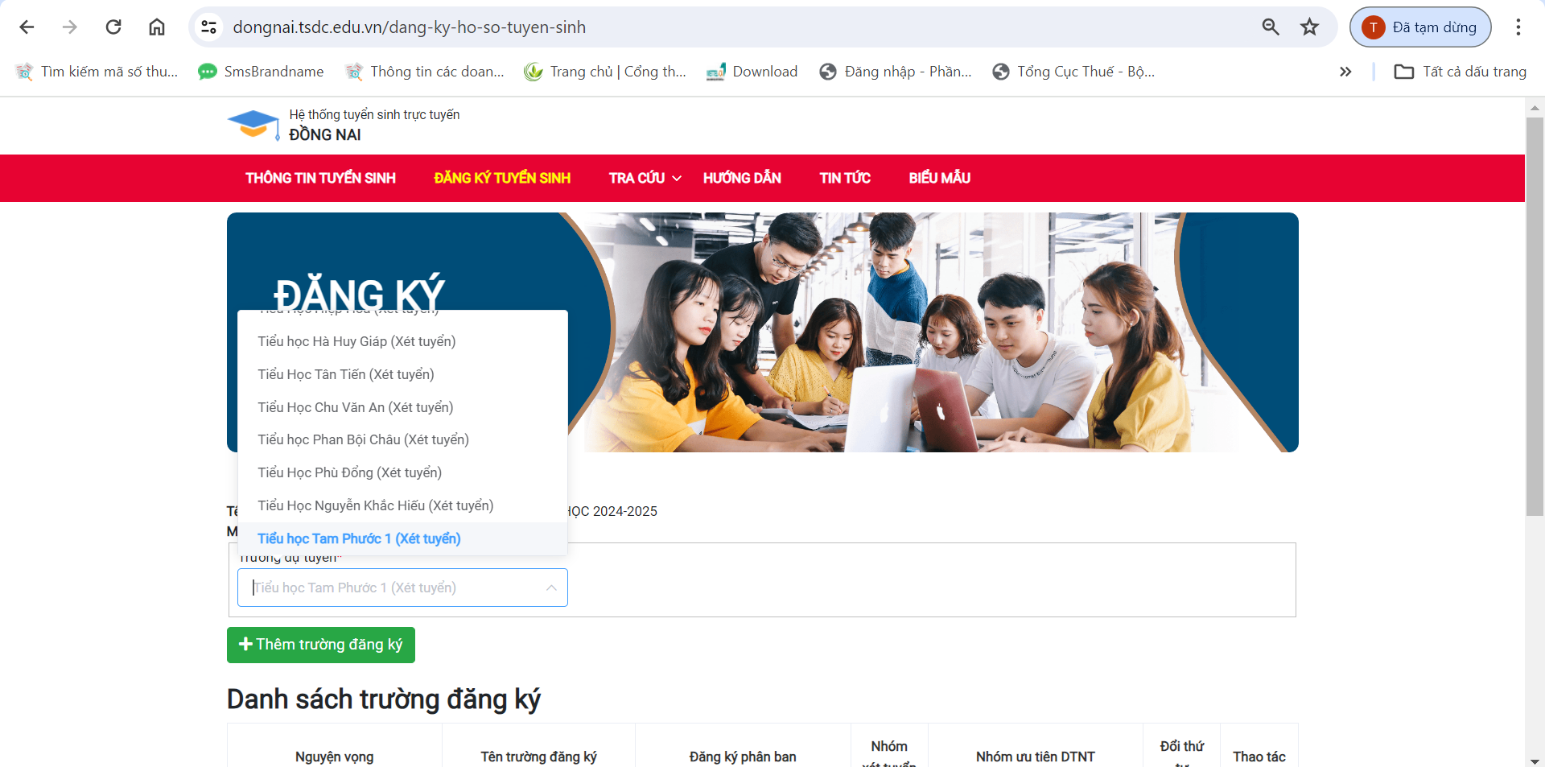

- Bước 5: Nhập mã định danh cá nhân của học sinh » bấm tìm kiếm, (đối với danh sách học sinh đã đăng ký từ UBND Phường sẽ hiển thị thông tin học sinh trên hệ thống, các trường hợp không tìm thấy sẽ tự nhập thông tin theo mẫu trên hệ thống để đăng ký dự tuyển), phụ huynh đối chiếu kĩ các thông tin đã có và bổ xung thêm các thông tin khác)
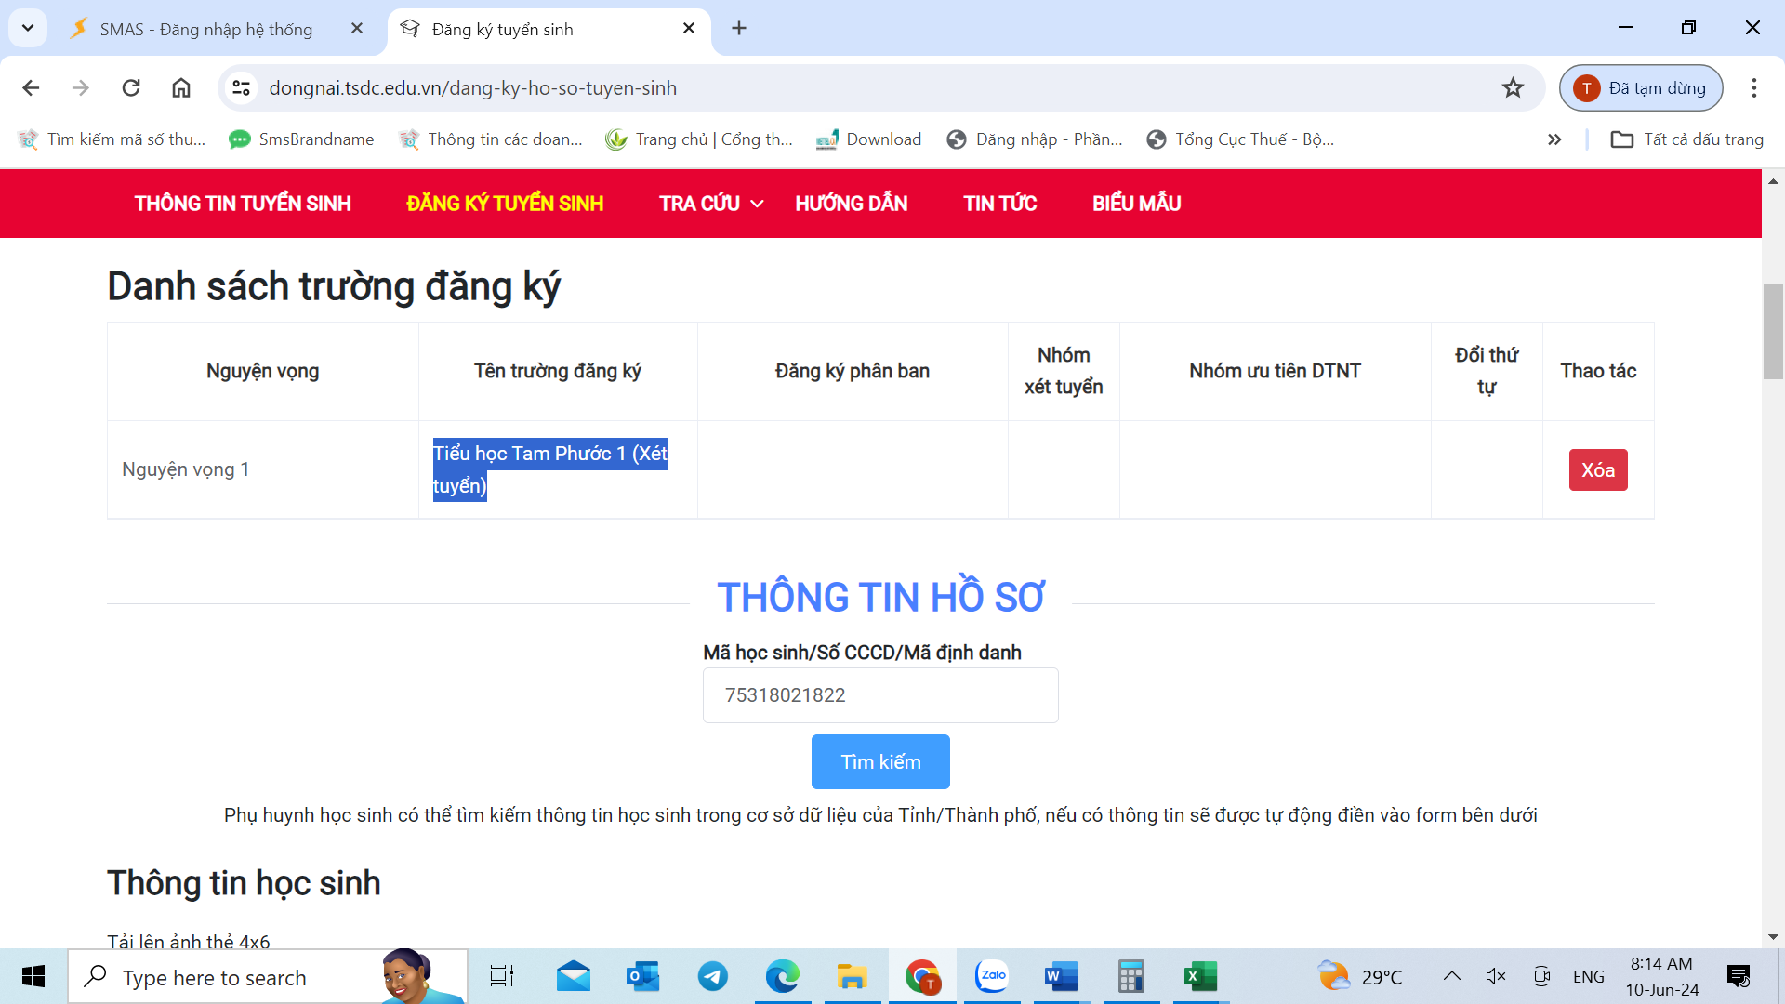

- Bước 6: Ở mục Hồ sơ đính kèm: Phụ huynh chụp hoặc scan Giấy khai sinh (hợp lệ), Đơn xin nhập học (theo mẫu) và các giấy tờ ưu tiên khác (nếu có) và bấm » chọn để tải file vừa chụp hoặc scan lên hệ thống.

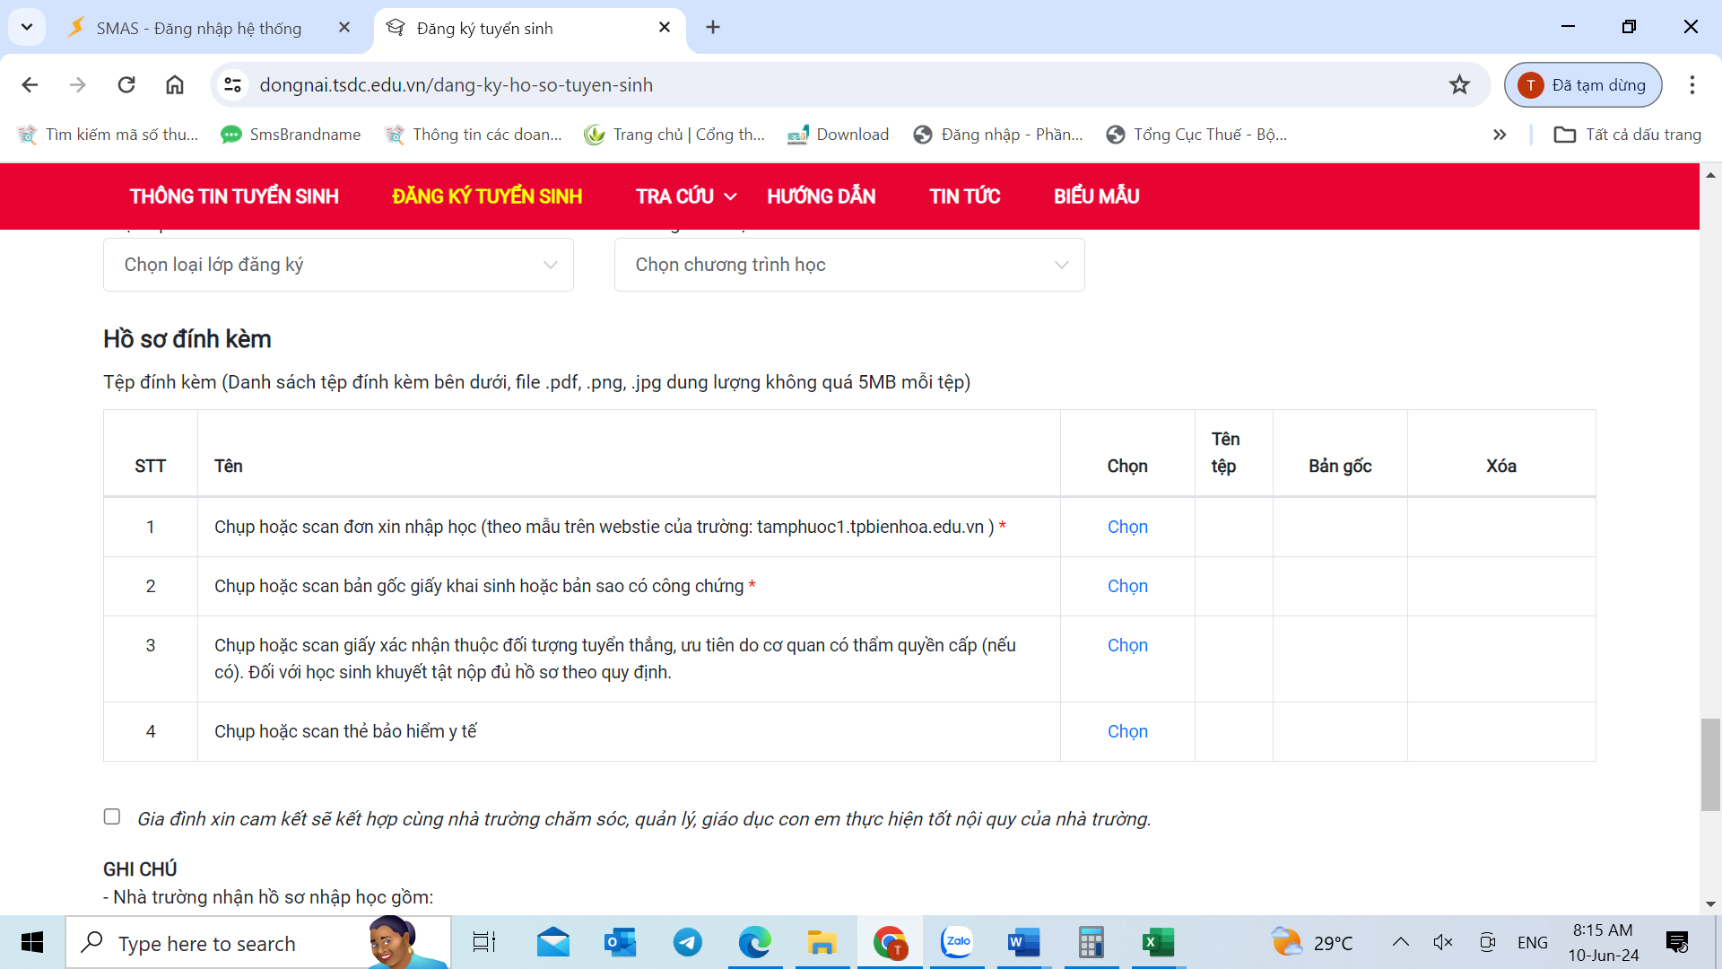
- Bước 7: Mục cuối cùng phụ huynh chọn » Đăng ký hồ sơ » sau đó lưu thông tin mã hồ sơ và mã bí mật để tra cứu kết quả dự tuyển khi nhà trường công bố kết quả tuyển sinh trên hệ thống vào ngày: 26/07/2024
- 